课程编号
得分 | 教师签名 | 批改日期
深 圳 大 学 实 验 报 告

课程名称： 大学物理实验（二）
实验名称： 密立根油滴实验
学 院： 计算机与软件学院
指导教师： 叶帅
报告人： 谢弘烨 组号： 04
学号 2020151036 实验地点 204B
实验时间： 2021 年 12 月 29 日
提交时间： 2021年12月29日

一、实验目的
1、学习测量基本电荷的方法
2、验证电荷不连续性特征
3、测量电子的电荷值e
4、体会密立根油滴实验的设计和构思，掌握实验方法和实验技巧
- 实验原理
质量m, 带电量为q的油滴，在两块加有电压U的平行极板之间受两个力的作用（如图）。若调节极板间的电压U ,使两力达到平衡，这时：

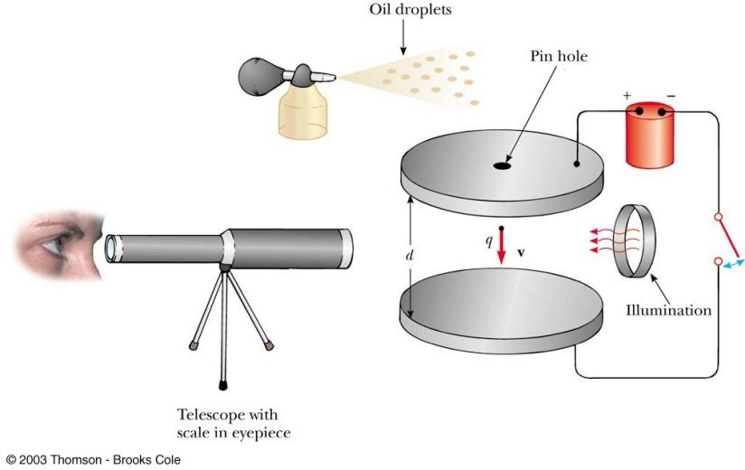

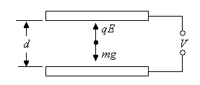
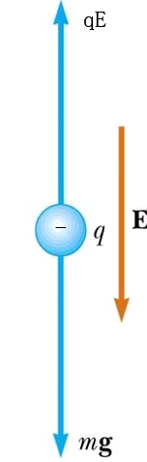
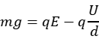

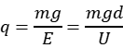
1、油滴质量m的测定：
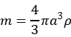
其中油滴半径，约10⁻⁶m；油滴密度
平行极板不加电压时，油滴受重力作用而加速下降。由于空气阻力的作用，下降一段距离后，油滴以均匀速度v_{g}下降，这时重力与阻力平衡（空气浮力忽略不计），根据斯托克斯定律

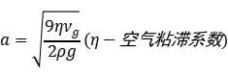

考虑油滴的直径与空气分子的间隙相当，空气已不能看成是连续介质，其粘滞系数应作如下修正 ：

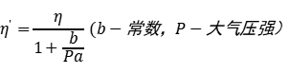

修正后的半径是：
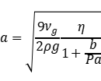

上式根号中还包含油滴的半径a ，因为它处于修正项中，不须十分精确，故它仍可用修正前的公式计算。

2、均匀速度Vg的测定：
当电压U=0时，设油滴在平行极板间做匀速下降的距离为l，时间为t，则

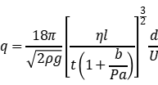

只要测出平衡电压U、油滴匀速下降的时间t和距离l,即可求得q。
三、实验仪器：
油滴盒、THQMD-1型密立根油滴实验仪

四、实验内容：
测量参数（只有两个）
1、平衡电压。读取油滴静止时的平衡电压值。
2、测量油滴匀速下降一定距离所需的时间。其中距离我们约定采用l=1.50mm，即屏幕上6格的距离(0.25mm×6)。
■测量步骤
- 1、调节仪器水平。
- 2、调节平衡电压到200-300V左右。
- 3、使用喷雾器往油雾室喷油。
- 4、调节平衡电压，正确选择和控制油滴。
- 5、用平衡法测量油滴匀速下降6格所需要的时间。
合适的油滴：
    - 大小：直径在0.5~1mm（监视器）左右，撤电压匀速下降6格的时间8~30s左右。
    - 电量：加提升电压能上，调平衡电压能静止。一般平衡电压在200-300之间。
每个油滴测量6次，选择5个油滴进行测量。
■记录其它相关物理量值。（实验室给出）
油的密度(20℃) ρ=981 kg/m³
重力加速度 g=9.8 m/s²
空气粘滞系数 η=1.83×10⁻⁵ kg/m∙s
修正常数 b=6.17×10⁻⁶ m ∙cm Hg
大气压强 P=76.0 cm Hg
平行极板间距离 d=5.00×10⁻³ m
油滴匀速下降距离 l=1.50×10⁻³ m
- 数据记录：
组号： 04 ；姓名 谢弘烨

1．基本数据测量（记录）：
油的密度(20℃) _____________
重力加速度 _____________
空气粘滞系数 _____________
修正常数 _____________
大气压强 _____________
平行极板间距离 _____________
油滴匀速下降距离 _____________

- 选择合适油滴，调节电压使油滴静止不动，测量平衡电压U。撤掉平衡电压，测量油滴匀速下落l=1.50mm（对应显示器屏幕上6格）所需要的时间t。每个油滴测量6次，测量5个不同油滴。

- 数据处理

油滴 | 1 | 2 | 3 | 4 | 5
q/10⁻¹⁹C
n₀
n
e_{i}/10⁻¹⁹C
e/10⁻¹⁹C

七、实验结果与总结
7.1结果陈述

7.2、 实验总结

八、思考题
1、如何判断油滴盒内平行极板是否水平？不水平对实验结果有何影响？
2 、简选择油滴是选择大一点的好还是小一点的好？为什么？按你在实验过程中的经验，怎样选择到一个合适的油滴？
3、 对实验结果造成影响的主要因素有哪些？
1、若平行极板不水平，则电场力和重力不在一条直线上，油滴向左右或前后漂移，甚至移出视场，所以说判断是否平行观察油滴是否静止或匀速运动。如果不水平，无论怎么调节电压，平行于极板方向的重力无法被抵消，所以这个方向无法静止。
2、所选的油滴体积要适中.大的油滴虽然较亮,但一般所带的电量较多,下降速度较快,不易测准时间,太小的则受布朗运动的影响,测量结果误差大.因此应选择质量适中带电量不多的油滴.通常选择平衡电压5为200至300伏,匀速下落1.5mm所需的时间在10至20s之间的油滴为宜。
3、空气粘滞系数、油滴的选取、计时产生的误差。

指导教师批阅意见：

成绩评定：

预习  （20分） | 操作及记录  （40分） | 数据处理与结果陈述30分 | 思考题  10分 | 报告整体  印 象 | 总分

测次 | 油滴1 |  | 油滴2 |  | 油滴3 |  | 油滴4 |  | 油滴5
测次 | 平衡电压U(V) | 匀速下落时间t(s) | 平衡电压U(V) | 匀速下落时间t(s) | 平衡电压U(V) | 匀速下落时间t(s) | 平衡电压U(V) | 匀速下落时间t(s) | 平衡电压U(V) | 匀速下落时间t(s)
1
2
3
4
5

